MÔN: LỊCH SỬ 8. HỌC KỲ 2 – ĐỀ SỐ 1
Thời gian : 45 phút

Câu 1: (4.0đ)Trình bày diễn biến của cuộc khởi nghĩa Hương Khê(1885-1895)? Vì sao khởi nghĩa Hương Khê là cuộc khởi nghĩa nghĩa tiêu biểu nhất, có bước phát triển cao nhất?
Câu 2: (3.5đ)Nêu tác dụng, nguyên nhân thất bại của các đề nghị cải cách cuối thế kỉ XIX? Vì sao các quan lại, sĩ phu đưa ra những đề nghị cải cách?
Câu 3: (1.5đ)Em có nhận xét gì về phong trào vũ trang chống Pháp cuối thế kỉ XIX ?
Câu 4: (1đ)Nêu một số tờ báo chữ quốc ngữ đầu tiên xuất hiện ở Sài Gòn năm 1865?

MÔN: LỊCH SỬ 8. HỌC KỲ 2 – ĐỀ SỐ 2
Thời gian : 45 phút

Câu 1 : Trình bày diễn biến trận Cầu Giấy năm 1873. Theo em, hình nào là địa điểm cửa ô Thanh Hà (ô Quan Chưởng), Hà Nội? (3.5 điểm)
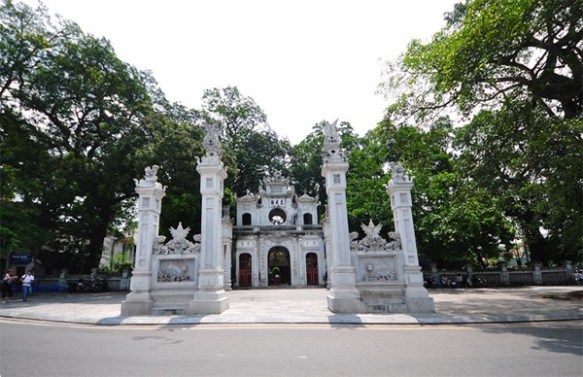
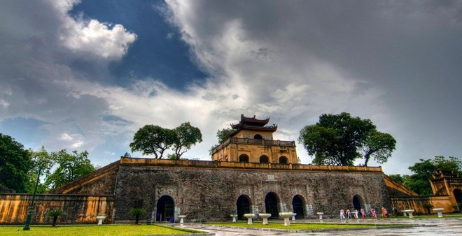
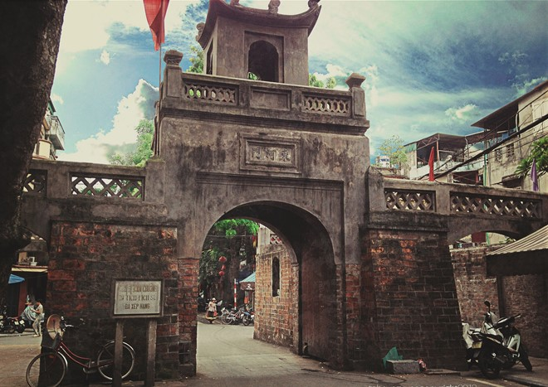

Câu 2 : Nối cột sao cho phù hợp. Tìm điểm khác nhau của Hiệp ước Hác măng và Hiệp ước Patơnốt. (2.5 điểm)
Hiệp ước |  | Nội dung
Nhâm Tuất - 1862 |  | Triều đình Huế chính thức thừa nhận nền bảo hộ của Pháp ở Bắc Kỳ và Trung Kỳ
Giáp Tuất - 1874 |  | Triều đình thừa nhận quyền cai quản của nước Pháp ở ba tỉnh miền Đông Nam Kỳ
Hác-măng - 1883 |  | Triều đình chính thức thừa nhận sáu tỉnh Nam Kỳ hoàn toàn thuộc Pháp
Pa-tơ-nốt - 1884 |  | Việt Nam trở thành thuộc địa của Pháp

Câu 3 : Vì sao nông dân Yên Thế nổi dậy đấu tranh chống Pháp năm 1884? Nêu ý nghĩa lịch sử của cuộc khởi nghĩa Yên Thế 1884-1913. (3điểm)
Câu 4: Giới thiệu vài nét về hoạt động đấu tranh chống thực dân Pháp xâm lược của giới trí thức tân học Sài Gòn. (1điểm)

MÔN: LỊCH SỬ 8. HỌC KỲ 2 – ĐỀ SỐ 3
Thời gian : 45 phút

Câu 1: (3 điểm)
Hãy cho biết những nhà cải cách tiêu biểu và nội dung đề nghị cải cách của họ ở Việt Nam vào nửa cuối thế kỉ XIX?
Câu 2: (2 điểm)
Trình bày ý nghĩa lịch sử của trào lưu cải cách duy tân ở Việt Nam nửa cuối thế kỉ XIX?
Câu 3: (2 điểm)
Em hãy trình bày chính sách văn hoá giáo dục của Thực dân Pháp ở Việt Nam nửa cuối thế kỉ XIX?
Câu 4: (3 điểm)
Em hãy cho biết biện pháp và mục đích của phong trào Đông Du (1905 -1909)?

MÔN: LỊCH SỬ 8. HỌC KỲ 2 – ĐỀ SỐ 4
Thời gian : 45 phút

Câu 1: (3 điểm)
Lập bảng thống kê những khác biệt của khởi nghĩa Yên Thế với cuộc khởi nghĩa Hương Khê: thời gian tồn tại, thành phần lãnh đạo, mục tiêu đấu tranh, tính chất.
Câu 2: (4 điểm)
Kể tên các nhà cải cách cuối thế kỉ XIX. Trình bày nội dung một số đề nghị cải cách. Em có nhận xét gì về những đề nghị cải cách của Nguyễn Trường Tộ?
Câu 3: (2 điểm)
Bộ máy cai trị của thực dân Pháp ở Việt Nam được tổ chức như thế nào? Em có nhận xét gì về hệ thống chính quyền của Pháp?
Câu 4: (1điểm)
Trình bày các hoạt động đấu tranh chống thực dân Pháp xâm lược của giới trí thức tân học Sài Gòn.

MÔN: LỊCH SỬ 8. HỌC KỲ 2 – ĐỀ SỐ 5
Thời gian : 45 phút
Câu 1: (3,0 điểm)
Nguyên nhân nào mà Thực dân Pháp lại xâm lược Việt Nam? Tại sao Pháp chọn Đà Nẵng làm mục tiêu tấn công đầu tiên?

Câu 2: (3 điểm)
Tại sao đến năm 1873 Pháp mới mở rộng xâm lược ra Bắc Kì? Thực dân Pháp tiến hành kế hoạch đánh chiếm Bắc Kì lần thứ nhất như thế nào?

Câu 3: (4 điểm)
Nguyên nhân thất bại? Ý nghĩa của phong trào Cần Vương?

Câu4 : (1 điểm)
Em hãy kể tên những tờ báo chữ quốc ngữ ra đời đầu tiên ở Sài Gòn?

MÔN: LỊCH SỬ 8. HỌC KỲ 2 – ĐỀ SỐ 6
Thời gian : 45 phút
Câu 1: Trình bày nội dung cơ bản của hiệp ước Nhâm Tuất? Nguyên nhân nào dẫn đến nhà Nguyễn kí hiệp ước Nhâm Tuất? (3,5đ)
Câu 2: Em hãy so sánh thái độ, hành động của nhân dân và triều đình Huế trong việc Pháp đánh Bắc Kỳ lần thứ nhất? (3,5đ)
Câu 3: Hoạt động chủ yếu của phong trào Đông Du là gì? Tác dụng của phong trào Đông Du đầu thế kỉ XX? (2,0đ)
Câu 4: Nêu một số sự kiện tiêu biểu về phong trào yêu nước chống Pháp theo tư tưởng vô sản? (1,0đ)

